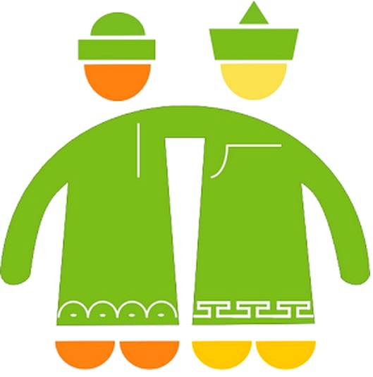 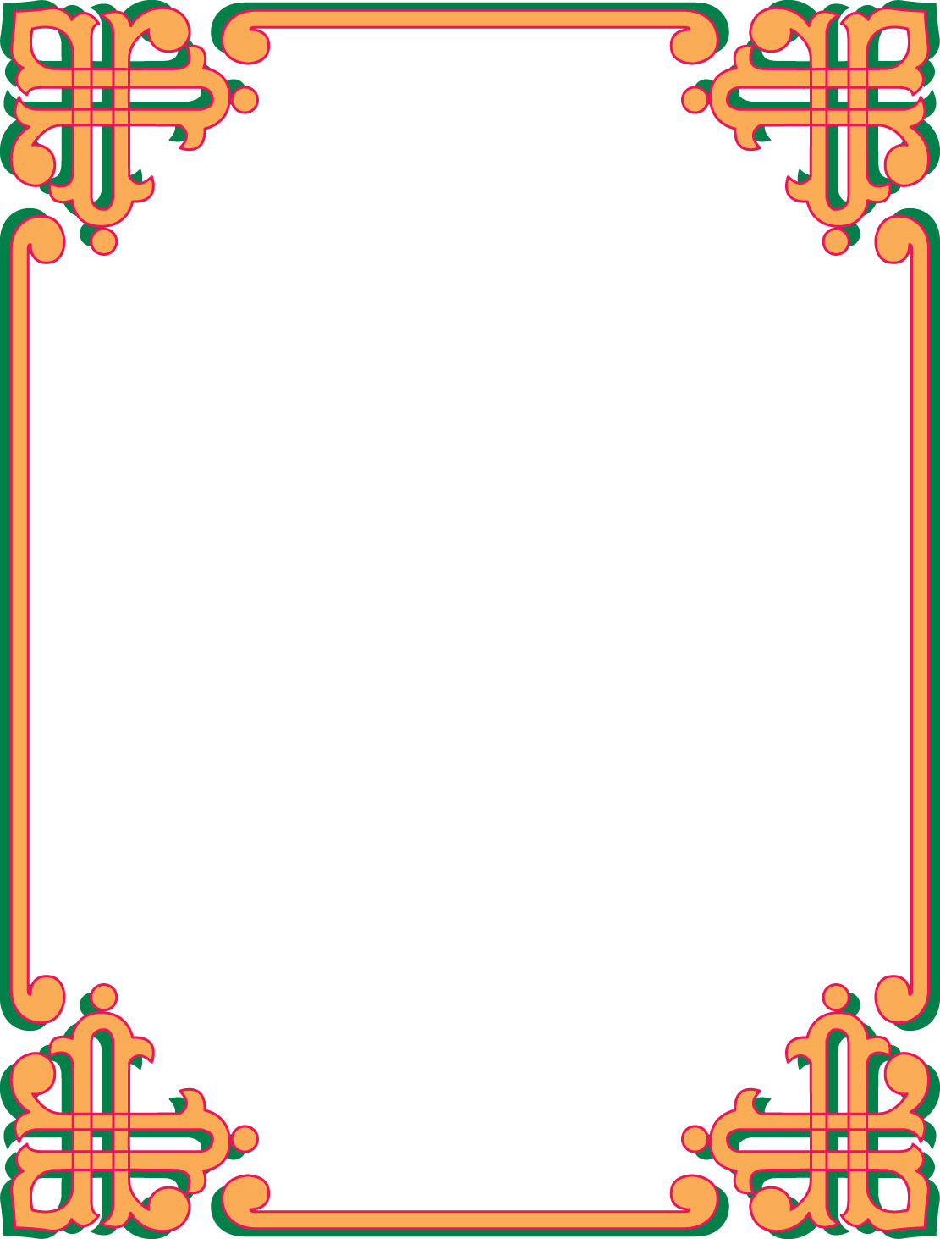

**Здравствуйте!**

**Сайн байна!**

***ДВА НАРОДА –***

***ДВЕ КУЛЬТУРЫ***

***Игра – путаница для детей старшего дошкольного возраста***



**Дидактическая задача (цель):** развивать умения планировать свои действия, действовать по алгоритму, контролировать ход решения логической задачи; развивать пространственное мышление; способствовать формированию читательских умений (букво/слогосложения); формировать представления детей о многонациональности народов Прибайкалья, быте и культурных традициях русских и бурят.

**Игровая задача:** ответить на вопрос (или отгадать загадку), сложить (узнать) слово, проведя по стрелкам от буквы к букве.

**Игровые правила:**

* Ответить на вопрос или отгадать загадку.
* Сложить буквы в слово, чтобы узнать, правильно ли ответил.
* Начинать с выделенной буквы.
* Складывать буквы нужно, следуя по стрелке от буквы к букве, не пропуская ни одной.

**Вариант игры:**

Предложить ребенку ответить на вопрос (или отгадать загадку) и узнать зашифрованные слова (расшифровать слова).

**Инструкция:** *«Чтобы ответить на вопрос о жизни и быте коренных жителей Прибайкалья, нужно провести по стрелкам от буквы к букве линии и сложить слово».*



***Вопросы***

* Поселение бурят (улус)
* Жилище бурят (юрта)
* Зимняя юрта (зимник)
* Национальный головной убор бурят (малгай)
* Красной кисточка на шапке бурят (залаа)
* Излюбленный цвет бурят, олицетворяющий небо (синий)
* Традиционная одежда бурят (дэгэл)
* Деревянная флейта (лимбэ)
* Зимняя бурятская юрта (зимник)
* Мясное бурятское блюдо (буузы)
* Символ гостеприимства народов Бурятии (хадак)
* Бурятский Новый год (сагаалган)

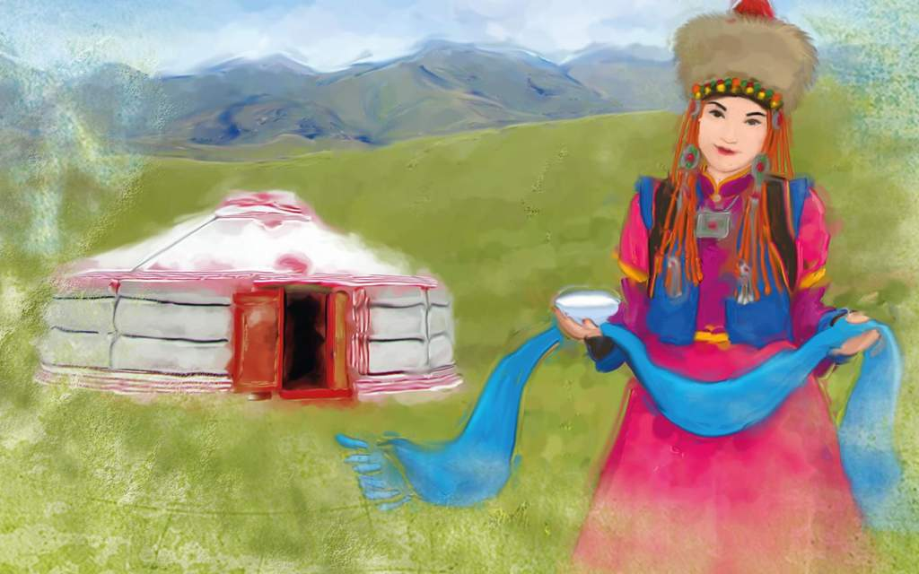



* Русский народный праздник (масленица)
* Русский женский головной убор (кокошник)
* Русский народный инструмент (балалайка)
* Жилище русских (изба)
* Русский праздничный хлеб (каравай)
* Русский мужской головной убор (картуз)
* Русская зимняя обувь (валенки)
* Приспособление, с помощью которого ставят в печь горшки и чугунки (ухват)
* Устройство для кипячения воды и приготовления чая (самовар)
* Деревянная раскладная куколка (матрёшка)
* Любимая еда русского народа, которую сравнивают с жизнью, золотом (хлеб)

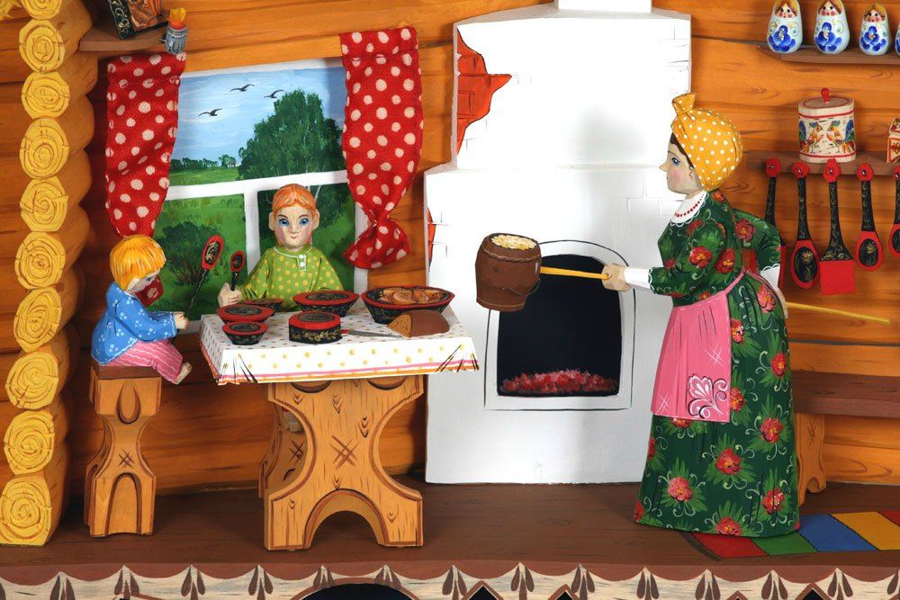



***Бурятские загадки***

* Вблизи и вдали

Прославленный и пучеглазый (конь)

* Снаружи лисья шапка,

Внутри пятидверный котёл (сарана)

* Чернее угля, светлее молока (сорока)
* Что растет на земле без корня (камень)

***Русские загадки***

* Под одной шляпой четыре брата стоят (стол).
* Летит орлица по синему небу, крылья распластала, солнышко застлала (туча).
* Выгляну в окошко – лежит долгий  Антошка. Кабы он встал до неба  достал (дорога).
* Серое сукно тянется в окно (туман).
* Шел долговяз, в сыру землю увяз (дождь).
* Разноцветное коромысло над землей  повисло

(радуга).

* Меня пьют, меня льют, всем нужна я, кто я такая

(вода).



**До свидания!**

**Баяртай! Уулзатараа баяртай!**



**Я**

**Р**

**Б**

**Т**



**К**

**И**

**Н**

**М**

**И**

**З**

**У**

**Ы**



**У**

**Л**

**А**

**Т**

**Р**

**Ю**

**С**

**У**



**А**

**Л**

**А**

**А**

**А**

**Й**

**А**

**Г**

**М**

**Л**

**З**



**И**

**Й**

**С**

**И**

**Н**





**Э**

**Л**

**Д**



**Э**

**Б**

**М**

**И**

**Л**

**Г**

**Э**

**А**

**Л**

**А**

**А**

**З**



**Х**

**А**

**А**

**Д**



**Ы**

**З**

**У**

**У**

**Б**

**К**



**А**

**Р**

**С**

**Н**



**О**

**С**

**А**

**А**

**О**

**Р**

**А**

**К**

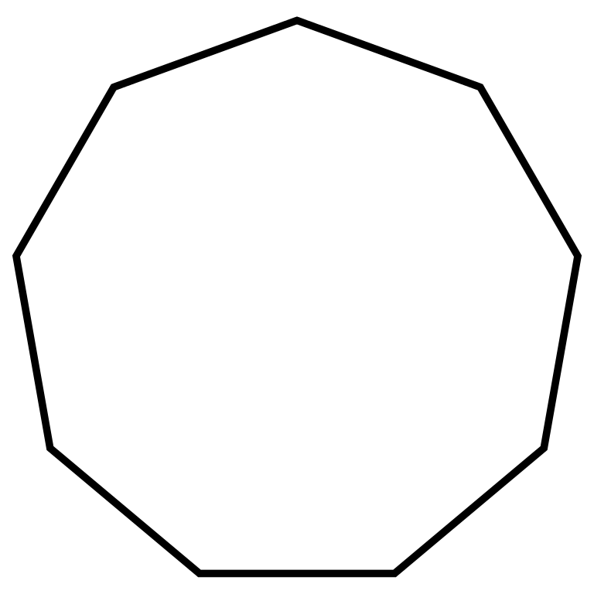

**Н**

**А**

**Г**

**Л**

**А**

**А**

**Г**

**А**

**С**

**Н**

**О**

**Ь**

**К**



**Н**

**И**

**Е**

**Л**

**С**

**А**

**Ц**

**А**

**М**

**О**

**Т**

**Л**

**С**



**У**

**Т**

**А**

**Д**

**О**

**В**

**Ч**

**А**



**А**

**Д**

**У**

**Р**



**А**

**Г**

**А**

**О**

**О**

**Р**

**Д**

**Г**



**Т**

**А**

**У**

**М**



**Д**

**Н**

**Д**

**Ь**

**О**

**Ж**



**А**

**З**

**Б**

**Е**

**Л**

**Х**

**Б**

**И**



**Т**

**З**

**У**

**К**



**Р**

**А**

**А**

**Т**

**У**

**В**

**Х**



**Й**

**Р**

**А**

**А**

**К**

**Р**

**А**

**В**

**А**



**Е**

**Л**

**Н**

**К**

**И**

**В**

**А**



**В**

**Р**

**М**

**О**

**С**

**Р**

**А**

**А**

**А**



**И**

**О**

**К**

**К**

**О**

**К**

**А**

**Й**

**Л**

**А**

**Л**

**А**

**К**

**А**

**Б**

**Н**

**Ш**